РУКОВОДСТВО ПО ОБНОВЛЕНИЮ
ГОСТЕХНАДЗОР ЭКСПЕРТ
Содержание

1 Обновление «Гостехнадзор Эксперт» 3
1.1 Файл обновления 3
1.2 Обновление в режиме «Онлайн» 3
1.2.1 Обновление областной версии: 3
1.2.2 Автоматизированное обновление районной версии 7
1.2.3 Ручное обновление районной версии 9
1.3 Обновление в режиме «С обменом данными» 11
1.3.1 Обновление сетевых рабочих мест 14
2 Переустановка обновления «Гостехнадзор Эксперт» 14
3 Обновление нескольких программ на одном компьютере 16
4 Удаление «Гостехнадзор Эксперт» 18

Обновление «Гостехнадзор Эксперт»

Файл обновления
Все варианты обновления «Гостехнадзор Эксперт» содержатся в одном установочном файле GTNExpertUpdate_[Номер версии].msi. В нем содержатся обновление районной и областной, локальной и сетевой версии.
Файл можно скачать на сайте http://www.intellect-soft.ru/gtnexpert/gtnexpert_update на странице «Обновление Гостехнадзор Эксперт».
Для разных версий программы и разных режимов работы порядок установки различается:

Обновление в режиме «Онлайн»
Вначале нужно обновить областную версию, а затем как можно быстрее применить установленное обновление на все районные версии.
Примечание
Рекомендуется использовать «Автоматическое обновление районной версии». В этом случае вам не придется вручную ставить обновления в районы. Порядок автоматического обновления описан в разделе «Автоматическое обновление районной версии».

Обновление областной версии:
- Запустить файл установки GTNExpertUpdate_[Номер версии].msi для начала установки.
- Если на вашем компьютере включен «Контроль учетных записей» (UAC), то перед началом установки может появиться следующее сообщение. В появившемся окне нажмите кнопку «Да».
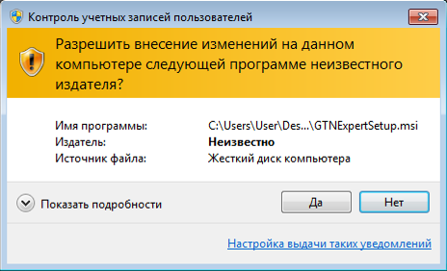
- Откроется окно приветствия. В окне приветствия нажмите кнопку «Далее».
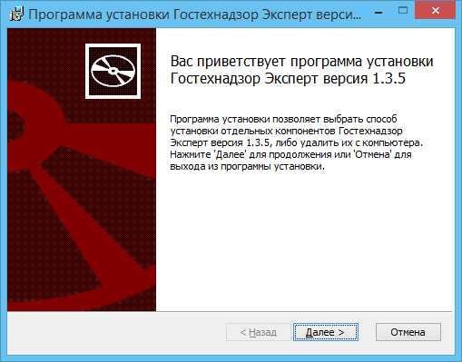
- Откроется окно выбора типа установки. Для областной версии всегда нужно выбирать тип «Обычная».
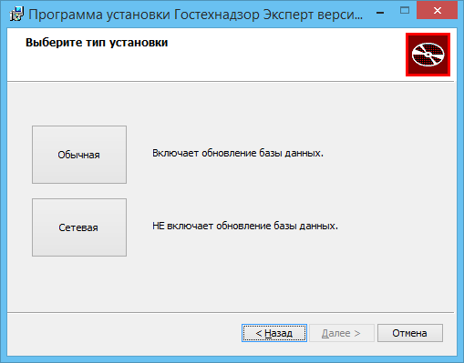
- Нажмите кнопку «Обычная». Откроется окно выбора пути установки. Выберите путь установки и нажмите кнопку «Далее».
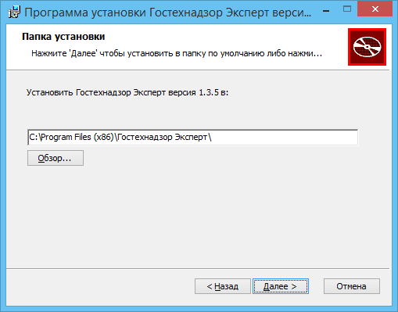
- Нажмите кнопку «Далее». Откроется окно ввода параметров для подключения к базе данных:
  - Сервер БД – сетевое имя или IP-адрес компьютера. Если БД запущена на этом же компьютере, сервер должен быть (local);
  - Наименование базы данных – по умолчанию GTNExpert;
  - Логин администратора базы данных – по умолчанию sa;
  - Пароль администратора базы данных – по умолчанию 111.
Примечание
Если вы не изменяли эти реквизиты при установке программы, оставьте их без изменений.
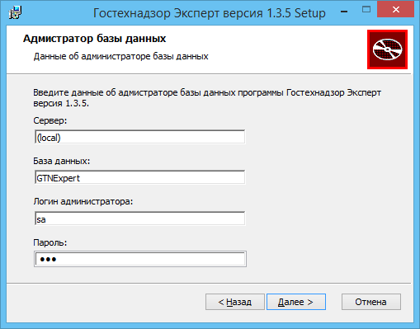
- Нажмите «Далее». Произведется проверка подключения к базе данных. Если проверка не прошла, вы увидите следующее сообщение:
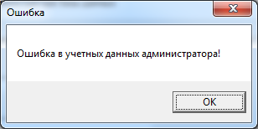
Если проверка прошла, вы перейдете в следующее окно.
- Настройка параметров установки завершена. Нажмите кнопку «Начать» для начала установки.
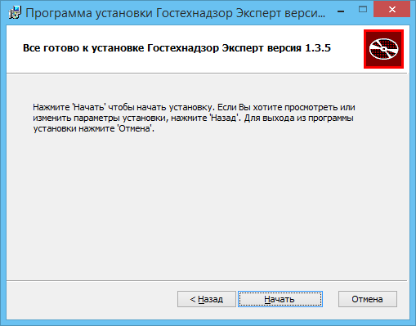
- Если на вашем компьютере включен «Контроль учетных записей» (UAC), то перед началом установки может появиться следующее сообщение. В появившемся окне нажмите кнопку «Да».
В случае успешного завершения обновления появится окно с сообщением «Установка завершена». Нажмите кнопку «Готово».
Внимание!
После обновления областной версии как можно скорее нужно обновить все районные версии, работающие в режиме «Онлайн», поскольку старые версии программы не могут работать с обновленными базами данных.
Если при установке возникли ошибки, установка программы будет отменена и вы увидите следующее окно:
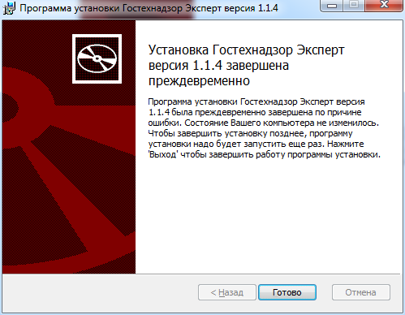
В этом случае следует исправить причину ошибки при обновлении (отсутствие файла лицензии или проблемы с базой данных) и произвести переустановку обновления. Порядок переустановки описан в главе 2 данного руководства.

Автоматизированное обновление районной версии
- Запустите областную версию системы «Гостехнадзор Эксперт» и перейдите в главном меню в раздел «Администрирование – Обновление». Откроется окно загрузки обновления:
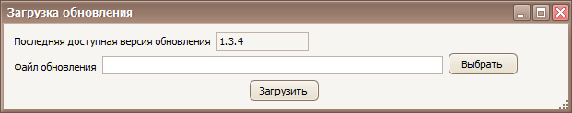
- Нажмите кнопку «Выбрать» и в открывшемся окне выбрать файл *.msi, который использовался для обновления областной версии:
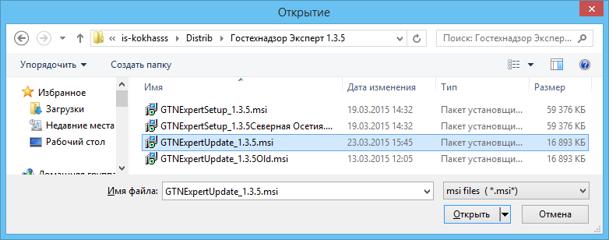
- Нажмите кнопку «Загрузить». Если появится сообщение «Обновление загружено», то файл обновления успешно загружен и готов к рассылке по районным инспекциям.
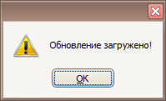
- В окне «Загрузка обновления» версия, отображаемая в поле «Последняя доступная версия обновления», должна совпадать с версией областной программы.
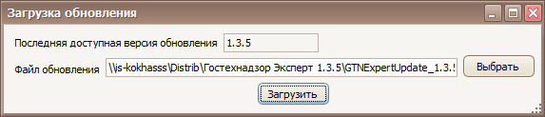
- Закройте окно «Загрузка обновления». Подготовка обновления завершена.
- Перезапустите районную версию системы «Гостехнадзор Эксперт». При входе в систему появится предупреждение о несовпадении версий базы данных:
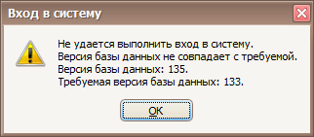
- Нажмите «OK». Система автоматически предложит обновление:
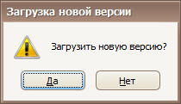
- Если нажать кнопку «Нет», то система завершит работу. Если нажать «Да», то нужно будет выбрать папку для скачивания обновления:
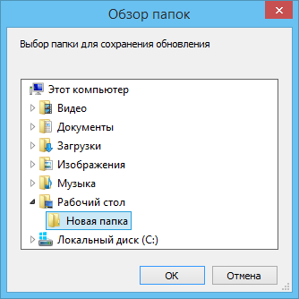
- После нажатия на «OK» начнется скачивание файла *.msi . После скачивания папка откроется в Проводнике Windows, и автоматически запустится само обновление.

Ручное обновление районной версии
Отличие от автоматизированного обновления в том, что в областной версии не делается никакой подготовки обновления, а файл *msi для районной версии скачивается вручную с сайта http://www.intellect-soft.ru/gtnexpert/gtnexpert_update
Таким образом, в режиме «Онлайн» два способа обновления различаются только в начале. Дальнейшие действия одинаковы при ручном и автоматизированном обновлении:
- В окне приветствия нажмите кнопку «Далее»:
- Откроется окно выбора типа установки. Для районной версии, работающей в режиме «Онлайн», всегда нужно выбирать тип «Сетевая». Этот тип используется всегда, когда база данных находится на другом компьютере.
- Нажмите кнопку «Сетевая», затем выберите папку установки – ту, где установлена районная версия. Если на одном компьютере установлены 2 и более версий «Гостехнадзор Эксперт», то обновите их по очереди (см. главу 3 данного руководства).
- Настройка параметров установки завершена. Нажмите кнопку «Начать» для начала установки.
- Если на вашем компьютере включен «Контроль учетных записей» (UAC), то перед началом установки может появиться следующее сообщение. В появившемся окне нажмите кнопку «Да».
В случае успешного обновления появится окно «Установка завершена».

Обновление в режиме «С обменом данными»
В этом режиме обновление районной и областной версии проводится независимо, то есть порядок обновления неважен. Единственное условие – при обмене данными (через сервис или через файлы) версии программ и баз данных должны совпадать. Если обмен идёт по графику, то обновление должно проводиться так, чтобы не пересекаться по времени с передачей или приемом данных.
Таким же образом обновляются и все мобильные рабочие места.
Порядок обновления:
- Запустить файл установки GTNExpertUpdate_[Номер версии].msi для начала установки.
- Если на вашем компьютере включен «Контроль учетных записей» (UAC), то перед началом установки может появиться следующее сообщение. В появившемся окне нажмите кнопку «Да».
- Откроется окно приветствия. В окне приветствия нажмите кнопку «Далее».
- Откроется окно выбора типа установки. Для режима «С обменом данными» всегда нужно выбирать тип «Обычная».
- Нажмите кнопку «Обычная». Откроется окно выбора пути установки. Выберите путь установки и нажмите кнопку «Далее».
- Нажмите кнопку «Далее». Откроется окно ввода параметров для подключения к базе данных:
  - Сервер БД – сетевое имя или IP-адрес компьютера. Если БД запущена на этом же компьютере, сервер должен быть (local);
  - Наименование базы данных – по умолчанию GTNExpert;
  - Логин администратора базы данных – по умолчанию sa;
  - Пароль администратора базы данных – по умолчанию 111.
Примечание
Если вы не изменяли эти реквизиты при установке программы, оставьте их без изменений.
- Нажмите «Далее». Произведется проверка подключения к базе данных. Если проверка не прошла, вы увидите следующее сообщение:
Если проверка прошла, вы перейдете в следующее окно.
- Настройка параметров установки завершена. Нажмите кнопку «Начать» для начала установки.
- Если на вашем компьютере включен «Контроль учетных записей» (UAC), то перед началом установки может появиться следующее сообщение. В появившемся окне нажмите кнопку «Да».
В случае успешного завершения обновления появится окно с сообщением «Установка завершена». Нажмите кнопку «Готово».
Если при установке возникли ошибки, установка программы будет отменена и вы увидите следующее окно:
В этом случае следует исправить причину ошибки при обновлении (отсутствие файла лицензии или проблемы с базой данных) и произвести переустановку обновления. Порядок переустановки описан в главе 2 данного руководства.

Обновление сетевых рабочих мест
Все сетевые рабочие места обновляются вручную после того, как обновлена база данных. Порядок обновления такой же, как при ручном обновлении районной версии в режиме «Онлайн».

Переустановка обновления «Гостехнадзор Эксперт»
Если при установке обновления произошли ошибки следует произвести переустановку обновления.
- Проведите удаление программы согласно разделу «Удаление «Гостехнадзор Эксперт». Для этого повторно запустите файл обновления.
Примечание
На самом деле удаления файлов программы не произойдет. Программа удалится только из списка установленных приложений, но при этом будет продолжать работать.
- После удаления снова запустите файл обновления и произведите повторное обновление программы, как описано в разделе «Обновление «Гостехнадзор Эксперт».

Обновление нескольких программ на одном компьютере
Предположим, что вам нужно обновить на 1 компьютере программу для инспекции №1 и инспекции №2.
- Сначала проведите обновление для инспекции №1 согласно разделу «Обновление программы «Гостехнадзор Эксперт».
При установке вам следует изменить папку установки, а также наименование базы данных для инспекции №1:
- Изменение папки установки
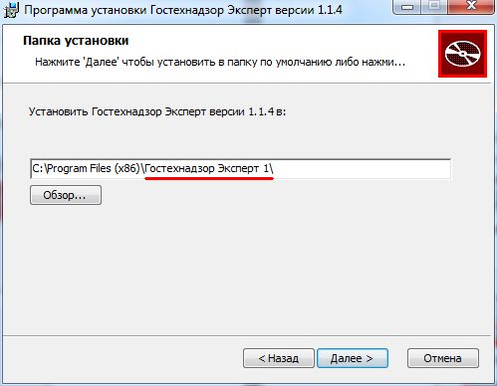
- Изменение наименования базы данных
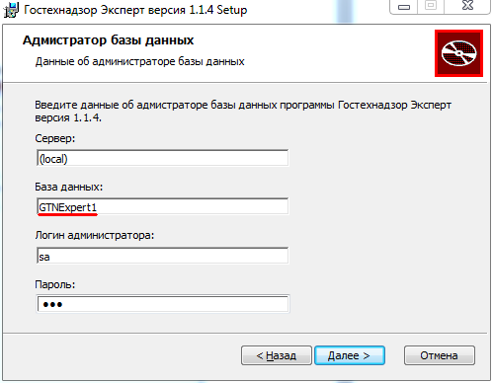
- Проведите удаление программы согласно разделу «Удаление «Гостехнадзор Эксперт».
Примечание
На самом деле удаления файлов программы не произойдет. Программа удалится только из списка установленных приложений, но при этом будет продолжать работать.
- Проведите установку для инспекции №2 согласно разделу «Установка программы «Гостехнадзор Эксперт».
При установке, как уже описывалось выше, вам следует изменить папку установки, а также наименование базы данных для инспекции №2:
- Изменение папки установки
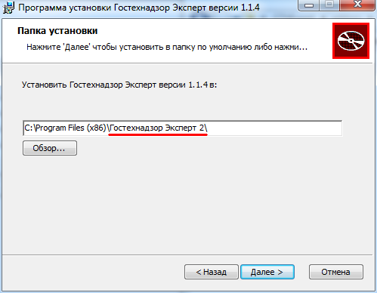
- Изменение наименования базы данных
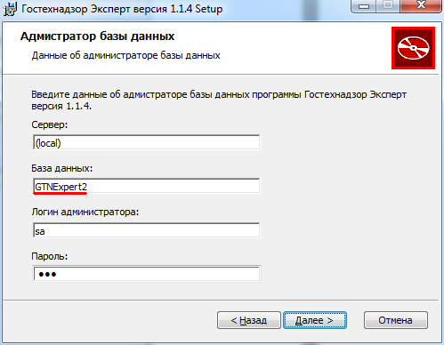

Удаление «Гостехнадзор Эксперт»
При удалении программы «Гостехнадзор Эксперт» удаление базы данных не производится во избежание потери введенных данных. При необходимости база данных может быть удалена вручную из папки установки «Гостехнадзор Эксперт». По умолчанию это папка «C:\Program Files\Гостехнадзор Эксперт\DataBase».
- Откройте «Пуск – Панель управления – Программы и компоненты». Выберите пункт «Гостехнадзор Эксперт версии …» и нажмите кнопку «Удалить».
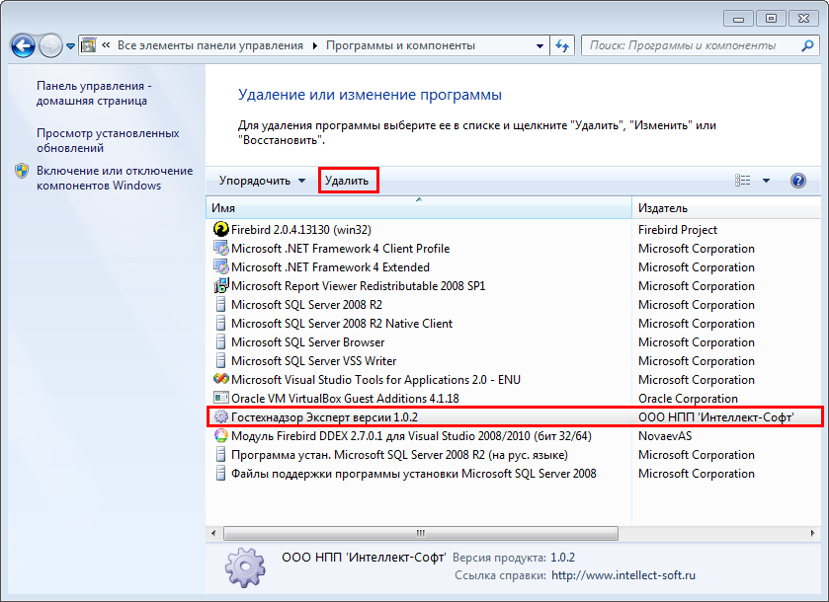
- Если на вашем компьютере включен «Контроль учетных записей» перед началом установки может появиться следующее сообщение. Нажмите «Да»:
- Программа будет удалена с компьютера.
Примечание
На самом деле удаления файлов программы не произойдет. Программа удалится только из списка установленных приложений, но при этом будет продолжать работать. При необходимости удалите файлы вручную.

